Слика бр.1 Општи поглед на прегледану некретнину | 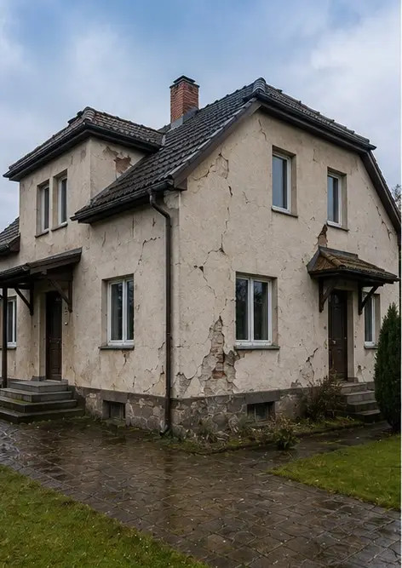
Слика бр.2 Преглед спољних оштећења документованих током инспекције | 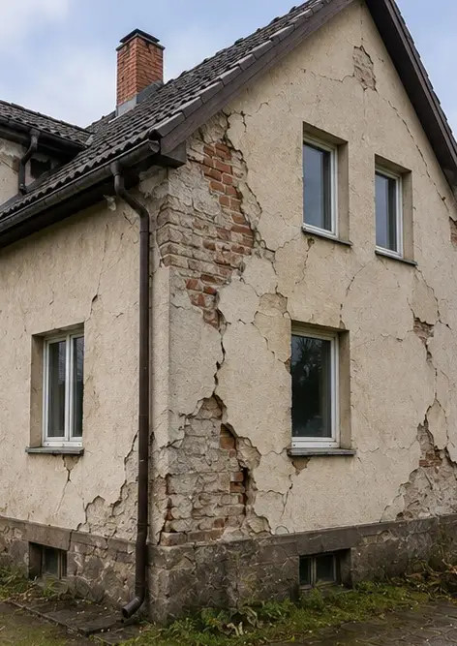
Слика бр.3 Оштећена кровна област идентификована и забележена | 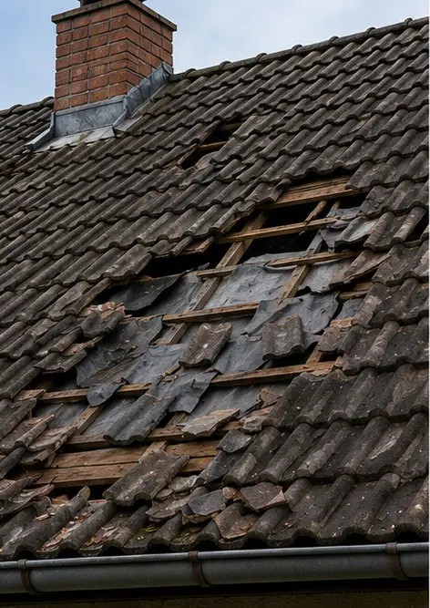
Слика бр.4 Оштећење спољног зида документовано за процену | 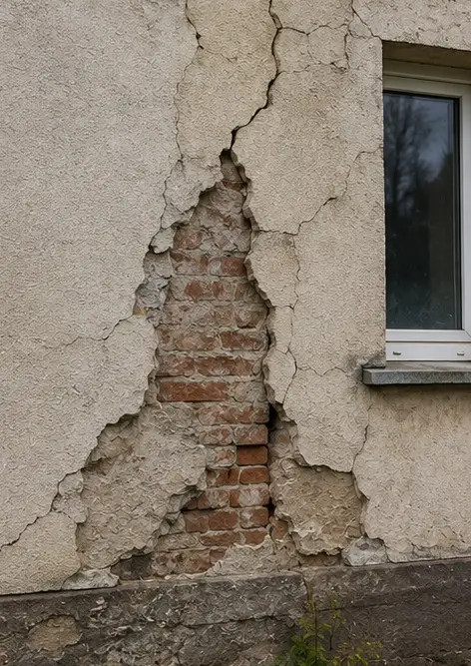
Слика бр.5 Пукотнина у носећем зиду документована током инспекције | 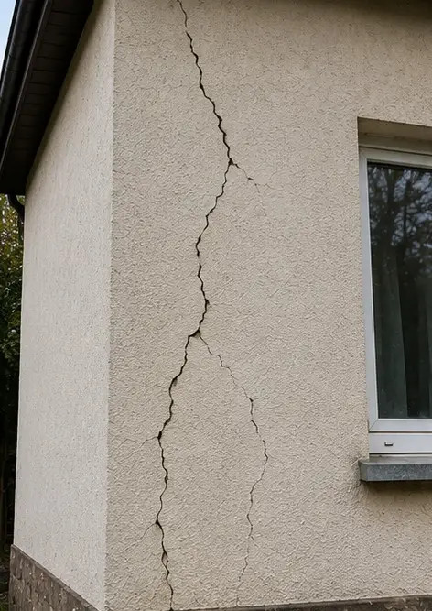
Слика бр.6 Област оштећења водом идентификована и забележена | 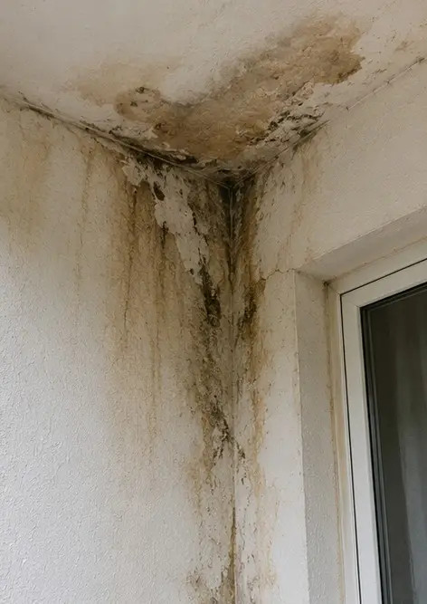
Слика бр.7 Оштећени прозор документован за процену | 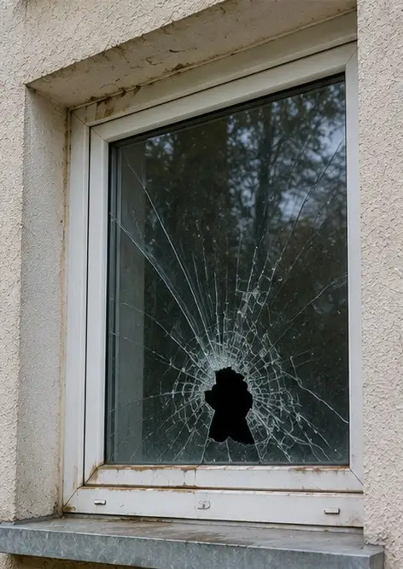
Слика бр.8 Оштећена улазна врата забележена током инспекције | 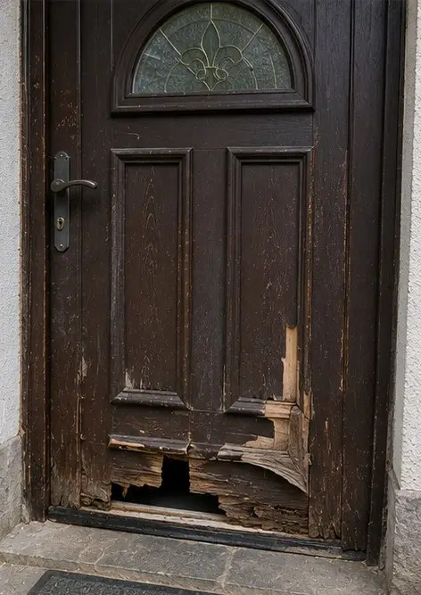
Слика бр.9 Оштећени под документован током инспекције | 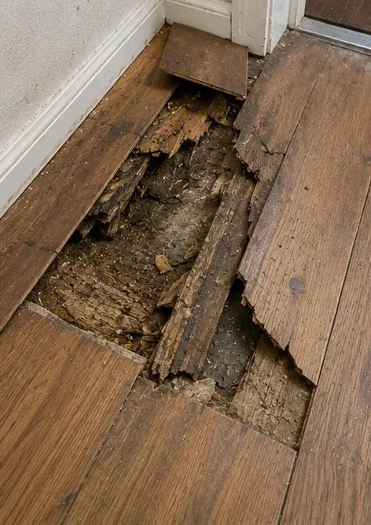
Слика бр.10 Оштећење плафона идентификовано и забележено | 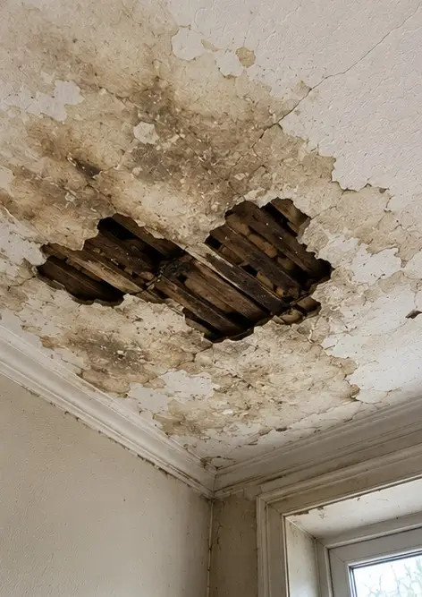
Слика бр.11 Оштећење услед цурења водовода документовано | 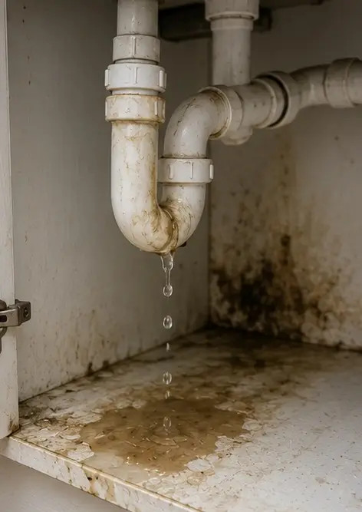
Слика бр.12 Оштећење електричног система забележено током инспекције | 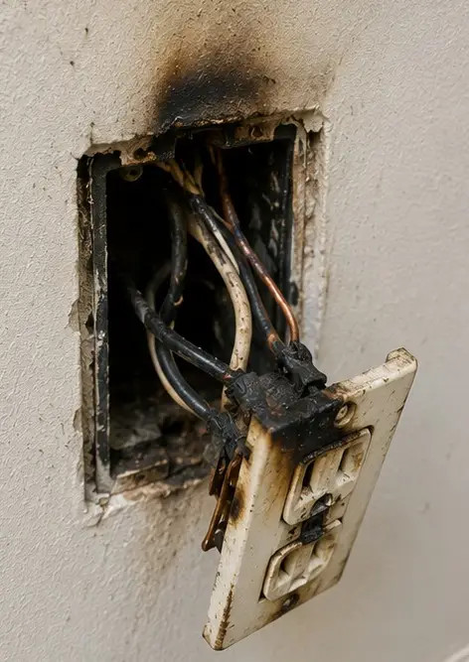
Слика бр.13 Детаљ конструктивног оштећења документован за процену | 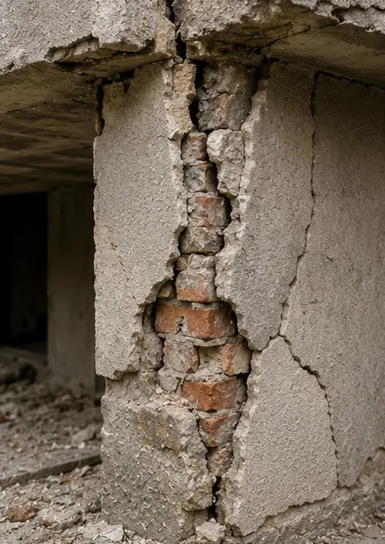
Слика бр.14 Фотографија изблиза идентификованог оштећења као доказ | 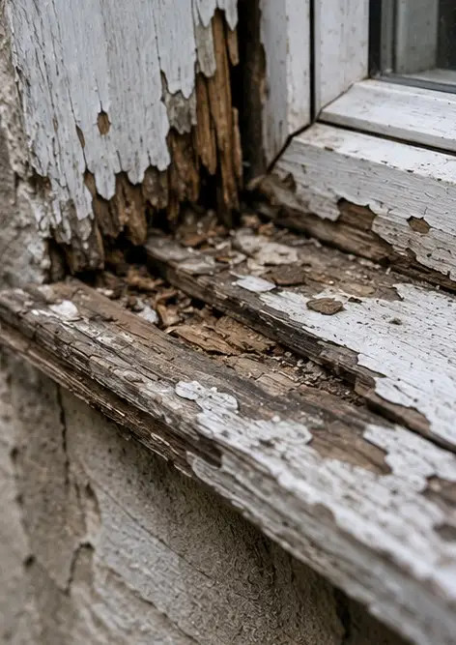
Слика бр.15 Преглед више локација оштећења | 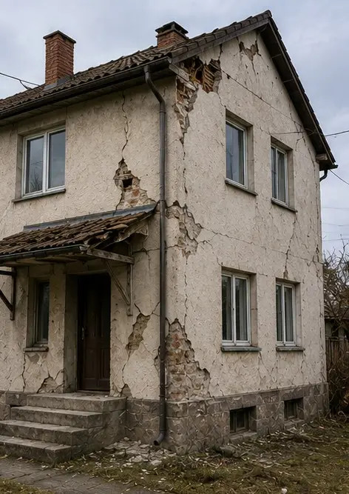
Слика бр.16 Коначна сумарна фотографија инспекције оштећења | 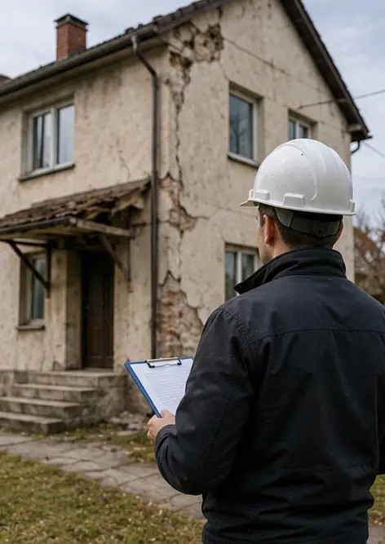

Направите сопствени фото извештај онлајн

Користите Photo Reports за креирање структурираних PDF и Word фото извештаја са распоредима, натписима и алатима за извоз.

• Аутоматски распореди страница
• Извоз у PDF и DOCX
• Натписи и коментари на фотографијама
• Извештаји пре и после
• Инспекцијски извештаји и извештаји о одржавању
https://photo-reports.online

